Deutsch
Klasse 6 ab
Der 27-30. April
 |  | Тема | План работы+  Задания на отработку
1 | Lexik | Wünsche  Желания | - Давайте рассмотрим одну из форм глагола mögen – möchten, что в переводе будет означать «хотеть бы».  Например, Ich möchte ein Fahrrad. – Я хотел бы велосипед.  - Запишите е в тетрадь спряжение этого глагола по лицам и числам:  ich möchte – я хотел(а) бы  du möchtest – ты хотел бы  er/sie/es möchte – он/она/оно хотел(а) бы  wir möchten – мы хотели бы  ihr möchtet – вы хотели бы  sie/Sie möchten – она/Вы хотели бы  - Теперь давайте вспомним особенности изменения артиклей существительных в винительном падеже Akkusativ  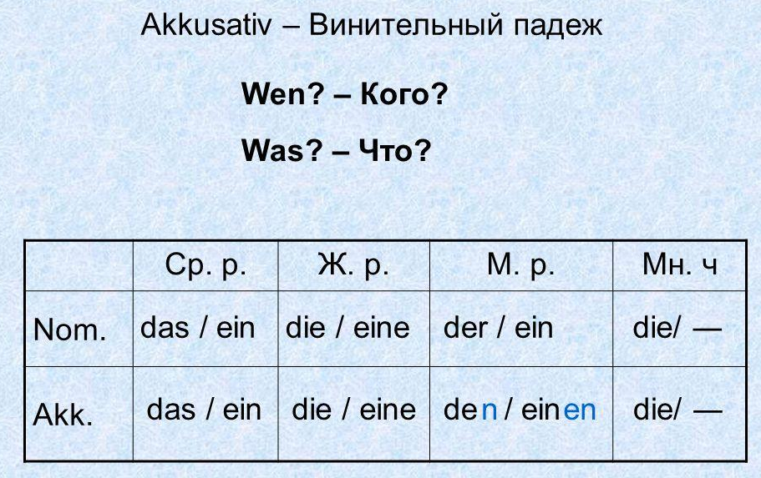  - Т.е., когда мы говорим «Я хотел бы автомобиль», мы употребляем автомобиль в винительном падеже Akkusativ → автомобиль в немецком языке среднего рода das Auto→следовательно, ich möchte das Auto. Если мы говорим «Я хотел бы собаку» → собака в немецком языке мужского рода der Hund→в Akkusativ мы получим ich möchte den Hund.  Т. о., в винительном падеже изменяется только артикль существительного в мужском роде.  - Посмотрите видео по ссылке о предпочтениях в подарках подростков Германии (ознакомительное)  https://yadi.sk/i/l8OWRDA4hsB4og  https://yadi.sk/i/K_7a2VINuttk1g  - Составьте письменно (на зачет) свой список желаний ко дню рождения из 7 пунктов, не забудьте про винительный падеж Akkusativ.  Образец:  Meine Wünsche:  - Ich möchte einen Hund.  - Ich möchte …  - Ich möchte... и т.д.
2 | Grammatik | глагол möchten (хотеть бы)  Akkusativ – винительный падеж существительных

Сроки выполнения заданий: 6 а, 6 б сдать на проверку до 04.05
Фото всех выполненных заданий отправить на проверку:
- эл. почта nastena-zag@yandex.ru
- или VK https://vk.com/id561916292
- или сообщением в электронном журнале

